Задание

Общая постановка. Создать программу с абстрактным базовым классом и множественным наследованием, реализовать в нем:
- конструктор,
- деструктор,
- виртуальную функцию просмотра текущего состояния объекта print(),
- friend,
- функцию Run ().
Производные классы должны содержать переопределенную функцию просмотра состояния объектов (print()). Используя стандартные файловые потоки, информацию об объектах вывести в файл. При вводе - выводе данных обработка ошибочных ситуаций (например, невозможность открыть файл или нехватка места на диске) должно обрабатываться с использованием механизма исключений.

- Книги
(Название, Автор, жанр, год, страниц, тираж, отпечатано листов - функция Run ())

Исходный код

#include <iostream>
#include <fstream>
#include <string>
#include <windows.h> // нужно для функций SetConsoleOutputCP и SetConsoleCP.

using namespace std;

// Переход на кириллицу:
void cyrillic() {
// Эти строки нужны для правильного отображения кириллицы:
SetConsoleOutputCP(1251);
SetConsoleCP(1251);

// Также надо изменить шрифт в консоли на Lucida Console.
// Для замены шрифта кликаете правой кнопкой на надписи «Командная строка» окна консоли.
// В открывшемся меню выбираете «Свойства».
// В появившемся окне выбираете вкладку «Шрифт» и там выбираете «Lucida Console».
}

typedef unsigned short int ushort;
typedef unsigned long int ulong;

// Абстрактный базовый класс:
class Base
{
public:

// Деструктор:
virtual ~Base() {}
// В языке программирования C++ деструктор полиморфного базового класса должен объявляться виртуальным.
// Только так обеспечивается корректное разрушение объекта производного класса через указатель на соответствующий базовый класс.

// Виртуальная функция просмотра текущего состояния объекта:
virtual void print(ostream& stream) = 0;
// Виртуальная функция — это функция-член, которую предполагается переопределить в производных классах.
// Базовый класс содержит функцию, объявленную как виртуальная,
// и производный класс определяет ту же функцию.
// Функция производного класса вызывается для объектов производного класса,
// даже если она вызывается с помощью указателя или ссылки на базовый класс.
};

// Книга:
class Book: public Base
{
friend void run(Book& b); // дружественная функция, решающая поставленную задачу.

public:

// Конструктор:
Book(string name, string author, string genre, ushort year, ushort pages, ulong printing, ushort printedPages):
name(name), author(author), genre(genre), year(year), pages(pages), printing(printing), printedPages(printedPages)
{
}

void print(ostream& stream)
{
stream << "\tназвание: " << name << endl;
stream << "\tавтор: " << author << endl;
stream << "\tжанр: " << genre << endl;
stream << "\tгод: " << year << endl;
stream << "\tстраниц: " << pages << endl;
stream << "\tтираж: " << printing << endl;
stream << "\tотпечатано листов: " << printedPages << endl;
}

protected:

string name; // название.
string author; // автор.
string genre; // жанр.
ushort year; // год.
ushort pages; // страниц.
ulong printing; // тираж.
ushort printedPages; // отпечатано листов.
};

// Техническая книга:
class TechnicalBook: virtual public Book
{
public:

// Конструктор:
TechnicalBook(string name, string author, ushort year, ushort pages, ulong printing, ushort printedPages):
Book(name, author, "технический", year, pages, printing, printedPages)
{
}

// Деструктор:
~TechnicalBook() {
}

void print(ostream& stream)
{
stream << "Техническая книга" << endl;
Book::print(stream);
}
};

// Энциклопедия:
class Encyclopedia: virtual public Book
{
public:

// Конструктор:
Encyclopedia(string name, string author, ushort year, ushort pages, ulong printing, ushort printedPages):
Book(name, author, "энциклопедический", year, pages, printing, printedPages)
{
}

// Деструктор:
~Encyclopedia() {
}

void print(ostream& stream)
{
stream << "Энциклопедия" << endl;
Book::print(stream);
}
};

// Техническая энциклопедия:
class TechnicalEncyclopedia: public TechnicalBook, public Encyclopedia // множественное наследование.
{
public:

// Конструктор:
TechnicalEncyclopedia(string name, string author, ushort year, ushort pages, ulong printing, ushort printedPages):
TechnicalBook(name, author, year, pages, printing, printedPages),
Encyclopedia(name, author, year, pages, printing, printedPages),
Book(name, author, "технический, энциклопедический", year, pages, printing, printedPages)
{
}

// Деструктор:
~TechnicalEncyclopedia() {
}

void print(ostream& stream)
{
stream << "Техническая энциклопедия" << endl;
Book::print(stream);
}
};

void run(Book& b)
{
ofstream fout;
try
{
// Вывод информации об объектах в файл, используя стандартные файловые потоки:
fout.open("books.txt", ios::out | ios::app);
b.print(fout);
fout << endl;
fout.close();
}
catch (const std::ios_base::failure &err)
{
if (fout.fail())
{
cerr << "\n\nСлучилось исключение при записи в файл:\n" << err.what() << std::endl;
}
}
}

int main(int argc, char** argv)
{
cyrillic(); // вкл. кириллицу.

cout << "Добавить книгу из жанра:" << endl;
cout << "1) Техническая книга" << endl;
cout << "2) Энциклопедия" << endl;
cout << "3) Техническая энциклопедия" << endl;
cout << "4) Свой вариант" << endl;
cout << "5) Выход" << endl;

Book *b;

int choice;
bool flag = true;
while (flag) {
cout << "Введите Ваш выбор -> ";
cin >> choice;

if (choice == 5) break;

cout << "Введите информацию о книге:" << endl;

cout << "Название -> ";
string name;
cin.ignore();
getline(cin, name);

cout << "Автор -> ";
string author;
getline(cin, author);

cout << "Год -> ";
ushort year;
cin >> year;

cout << "Страниц -> ";
ushort pages;
cin >> pages;

cout << "Тираж -> ";
ulong printing;
cin >> printing;

cout << "Отпечатано листов -> ";
ushort printedPages;
cin >> printedPages;

string genre;
switch (choice) {
case 1:
b = new TechnicalBook(name, author, year, pages, printing, printedPages);
break;
case 2:
b = new Encyclopedia(name, author, year, pages, printing, printedPages);
break;
case 3:
b = new TechnicalEncyclopedia(name, author, year, pages, printing, printedPages);
break;
case 4:
cout << "Жанр -> ";
cin.ignore();
getline(cin, genre);
b = new Book(name, author, genre, year, pages, printing, printedPages);
break;
case 5:
default:
flag = false;
break;
}

if (!flag) break;

cout << endl << "Вы ввели следующую информацию:" << endl;
b->print(cout);

run(*b);

delete b;
}

system("pause");
return 0;
}

Тестирование

Ввод с клавиатуры и вывод в консоль:
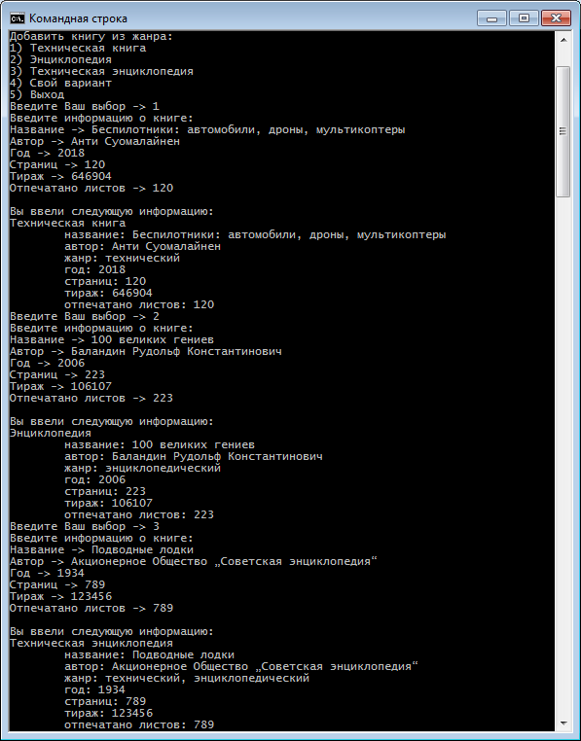

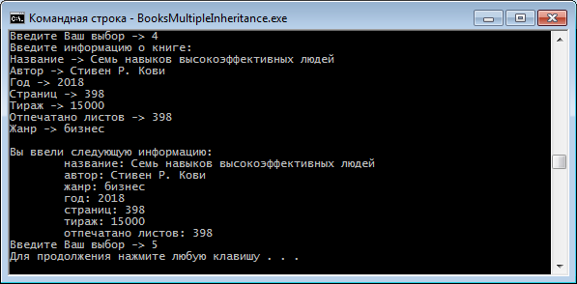
Выходной файл:
